**制作随身Manjaro系统 – 安装Manjaro至USB（UEFI+GPT）**

------------------------------------------------------------

**正文开始**

**简介**

虽然现在超薄本越来越轻变，但是有时候也不是随时都能带在身边的，加之U盘仍是数据交换最稳妥的方式，所以何不制作一个拥有独立系统的随身U盘呢？多分区下也保证了U盘的使用方式没有改变。

**背景**

2016年开始接触Archlinux，一直用到现在。在刚接触Arch的时候就着手把Arch安装在U盘上了。真的非常方便，任何可以U盘启动的PC/Mac都可已使用。但是由于Archlinux的安装过程稍微复杂了一点，所以很多人可能并没有想去尝试。

Manjaro是个非常不错且更加稳定的基于Arch的系统，且安装过程非常简单明了，基于此，Manjaro在DistroWatch始终排在第一位（last 12 months），而Arch则在13位左右游荡，足以说明大家对Manjaro的喜爱，也反映了大家对Arch这种滚动升级方式的认可（当然，现在仍有一些声音说滚挂了的，我用了将近3年了，还没遇见过，嗯。。。）。

下面就开始制作吧！

**准备**

**硬件的准备：**

1. **一台可以从USB启动的PC/Mac**（Bios里面有设定）

2. **一个作为安装盘用的U盘**，速度的话最好USB3.0，大小4G以上就行

3. **一个作为安装目标的U盘**，速度有要求，我用的是Sandisk Extreme USB3.0 32G（读250MB/s，写100MB/s），在USB2.0的接口下（读35MB/s，写30MB/s）也是能保证流畅性的，而另一个I-O Data Type-C 32G在USB2.0的接口下（读35MB/s，写10MB/s）则很是慢，所以尽量选择**高于读35MB/s，写30MB/s的U盘**吧

4. **顺畅的网络**（因为Arch的安装都是基于网络，所以网速越快越好）

**软件的准备：**

1. **Manjaro-Architect ISO** (18.0) （Manjaro的其他安装版本的ISO也是没问题的，只不过没啥必要，而且体积也比这个基础版本大）

[https://osdn.net/dl/manjaro/manjaro-architect-18.0-stable-x86_64.iso](https://link.zhihu.com/?target=https%3A//osdn.net/dl/manjaro/manjaro-architect-18.0-stable-x86_64.iso)

2. **Rufus** 3.3 Portable （Windows下**USB启动盘制作工具**）

[https://github.com/pbatard/rufus/releases/download/v3.3/rufus-3.3p.exe](https://link.zhihu.com/?target=https%3A//github.com/pbatard/rufus/releases/download/v3.3/rufus-3.3p.exe)

**UNetbootin** （支持Windows/Linux/MacOS的USB启动盘制作工具，与rufus二选一）

[https://unetbootin.github.io/](https://link.zhihu.com/?target=https%3A//unetbootin.github.io/)

**3.** **可用的Windows/Linux/MacOS操作系统**

**安装前注意！因为需要整个U盘格式化！**

**一定先确保将要使用的两个U盘内没有任何重要的文件！**

**一定先确保将要使用的两个U盘内没有任何重要的文件！**

**一定先确保将要使用的两个U盘内没有任何重要的文件！**

**安装**

**制作Manjaro的USB启动盘**

如果是Windows，我推荐使用Rufus。如果是Linux/MacOS，请使用dd命令或者UNetbootin，当然也可以选择其他的工具，这方面网上的教程很详细。

下面以Rufus为例。

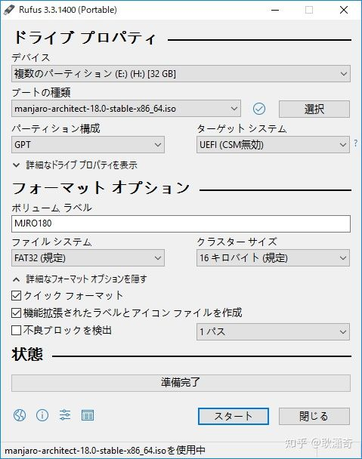

系统是中文的话，界面也会是中文的



这里选择作为安装盘的U盘，别选错了



选择之前下载的manjaro-architect….iso



因个人喜好选择吧，我喜欢UEFI+GPT

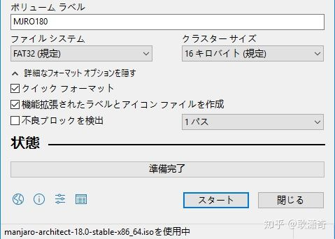

名称自己设置，然后Start就可以了，这里会蹦出来个选项，推荐选择**DD**的方式

**USB启动安装过程**

通过上一步制作的U盘启动盘启动后便进入下面的界面

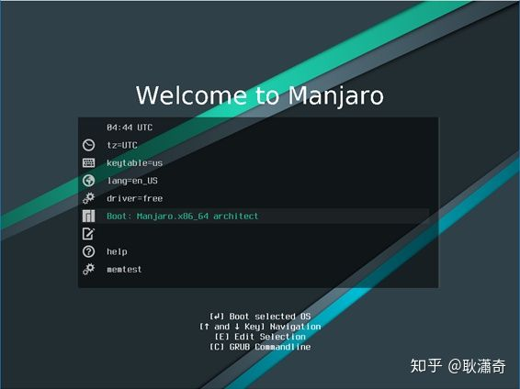

因为这是architect版本，所以中文在命令行会显示乱码

直接选择Boot: Manjaro……

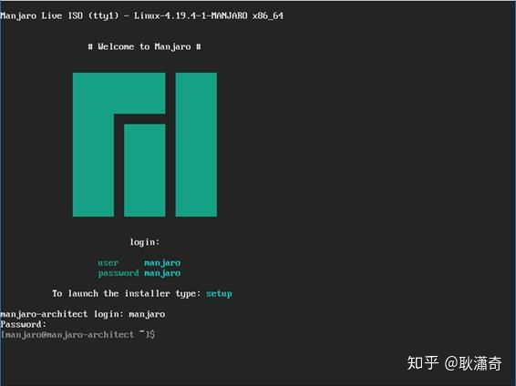

**用户名manjaro和密码manjaro，login**

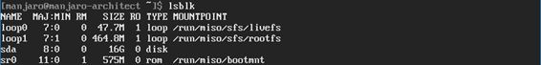

输入**lsblk**以查看目标U盘的标识，此处为sda（未格式化，如果格式化了，会显示sda/ sda1）

##我的为sdb

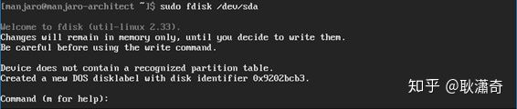

输入sudo fdisk /dev/sda (即使显示有sda1 sda2等此处也只输入sda)，格式化目标U盘，当然这一步也可以在安装界面操作，过程一样

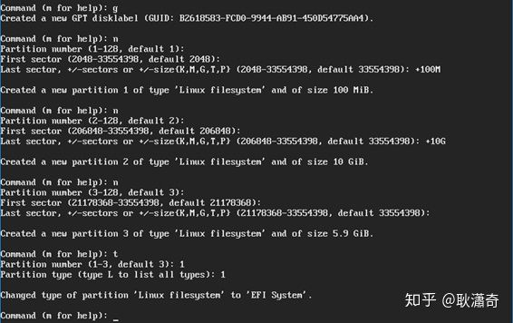

输入m为显示帮助说明，简单说一下这里的设置：

g 设定目标U盘为GPT label，因为UEFI和GPT更配

n 创建一个分区

t 更改分区类型，输入L可以显示分区类型列表如下图

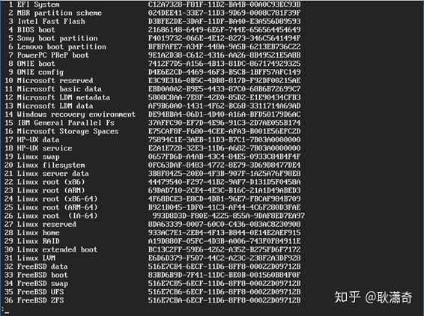

所有操作要注意分区号！

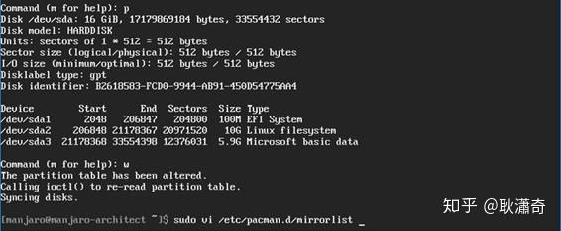

p 打印分区列表信息

w 写入（如果不写入的话，以上操作就烟消云散了），并自动退出至命令行

*以32GU盘为例，我的分区方案是：*

*分区1，100M，EFI，/boot##512M*

*分区2，10G，ext4，/*

*分区3，剩余，Fat32/NTFS，作为U盘使用*

下一步就是修改mirrorlist了##不联网不能安装



因为ISO里未安装vim，所以先用vi了，用nano也是一样的

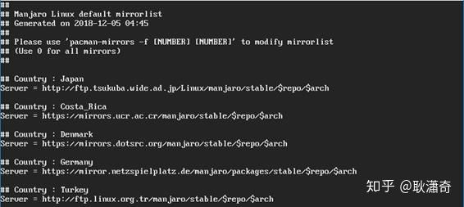

总之就是把与你所在地相匹配速度最快的Server放到最上面

sudo pacman-mirrors -i -c China -m rank #可生成国内的速度快的源

*vi的操作：*

*h, j, k, l 移动光标，分别是左上下右*

*yy copy所在整行*

*gg 快速移动到文件头*

*G 快速移动至文件尾*

*p 粘贴于光标所在位置*

*i 于光标位置开始为输入模式，Esc退出输入模式*

*ZZ 保存并退出*

*ZQ 不保存并退出*

*还有很多，需要的话自行搜索*

输入sudo setup，开始进入正式安装过程 必须联网

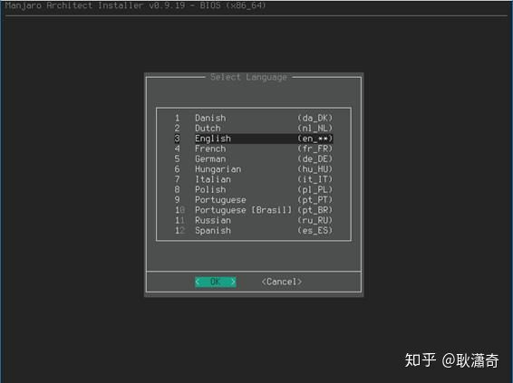

选择你喜欢的语言 没有中文

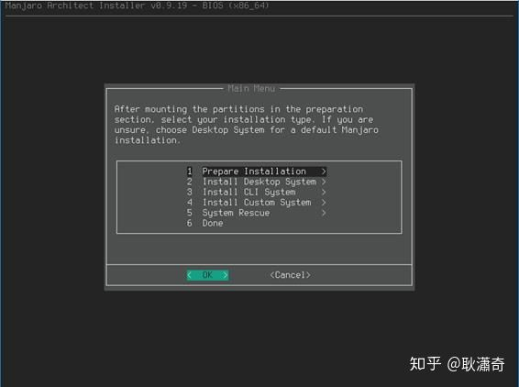

进入Prepare Installation

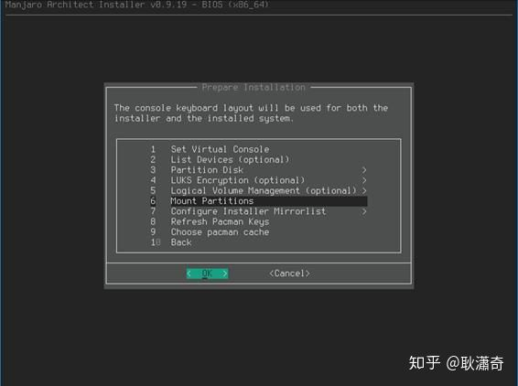

由于之前已经分过区了，所以这里只进行挂载，Mount Partitions

##不识别u盘分区拔掉重新插##

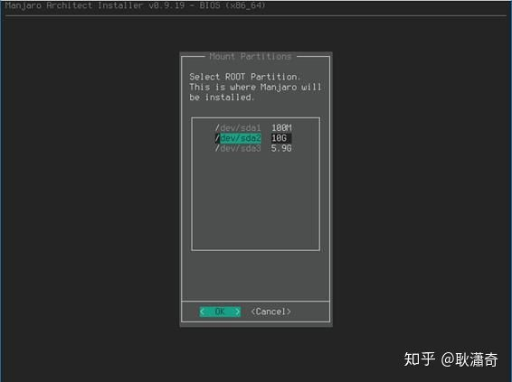

首先挂载10G的ext4分区为/

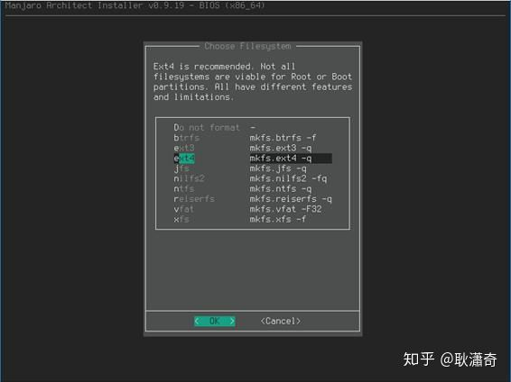

格式化为ext4

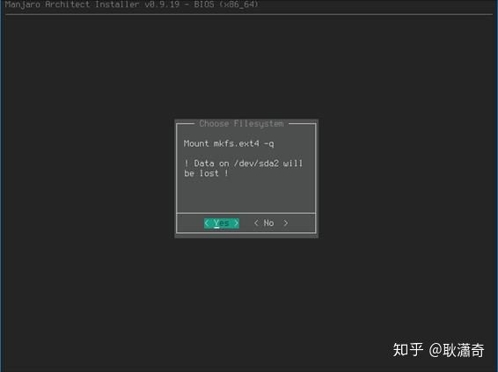

Yes

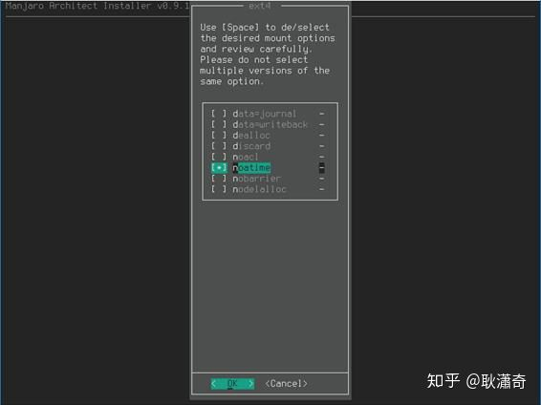

选择mount选项noatime

#读文件不去更改文件access time属性，无此选项都有额外写操作，占用时间##

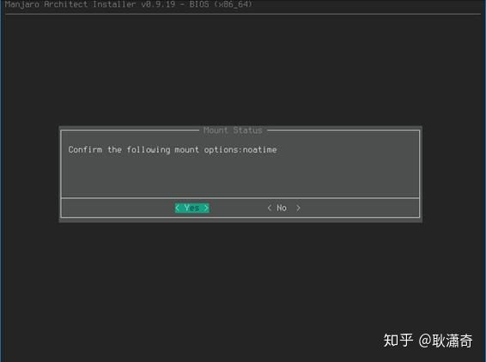

Yes

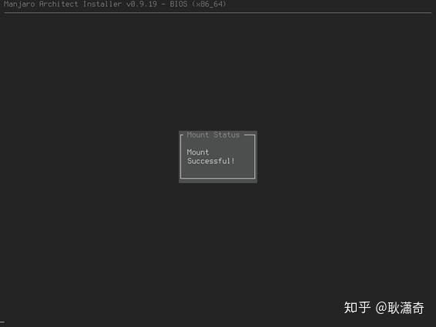

Yeah

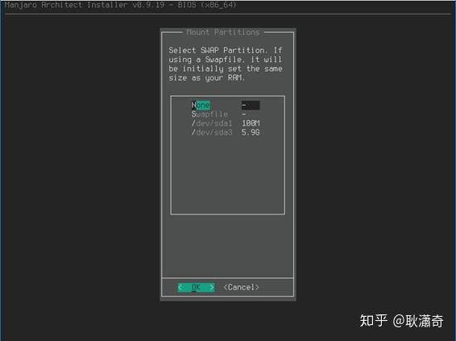

不需要swap。其实我笔记本（16G Mem）上的Arch也从来没用过swap，完全用不上还浪费空间

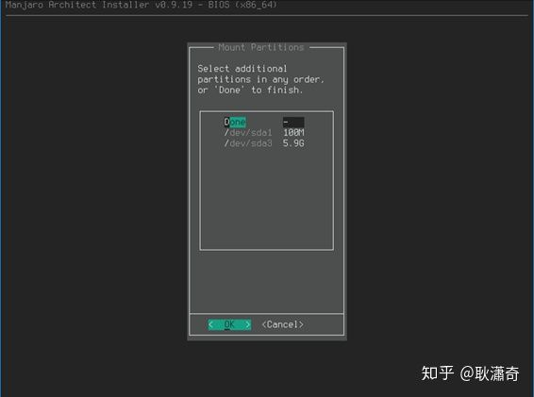

None

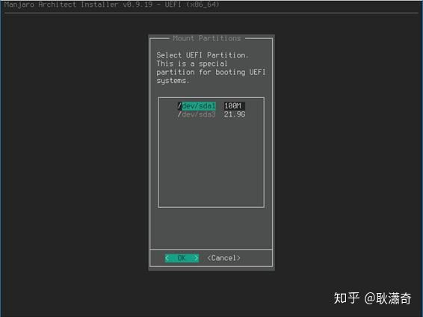

因为是UEFI，所以sda1自然要挂载之，如果是Bios，就没有这个挂载选项了，因为Bios不需要独立的引导分区

##没有挂载/boot

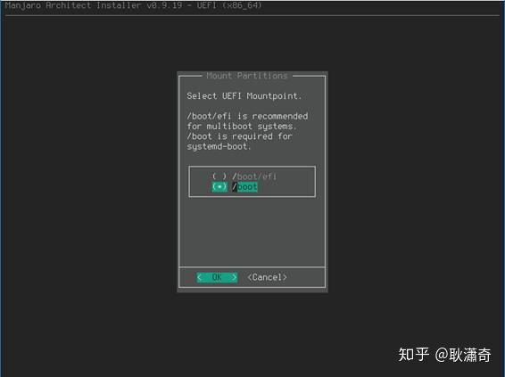

除非你想往你U盘里塞好几个系统，不然就选择/boot（用空格选中）

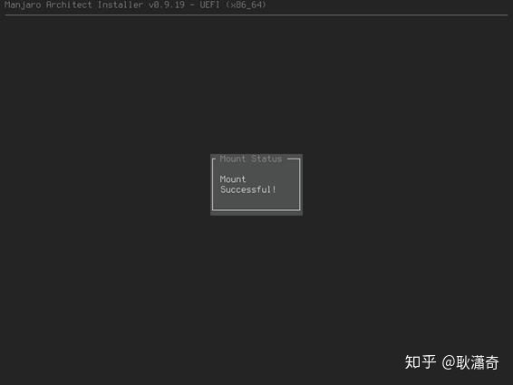

Yeah

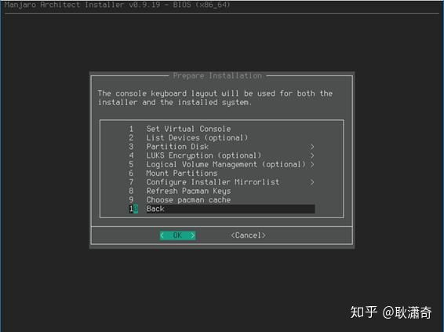

安装前准备完成，返回上一级菜单

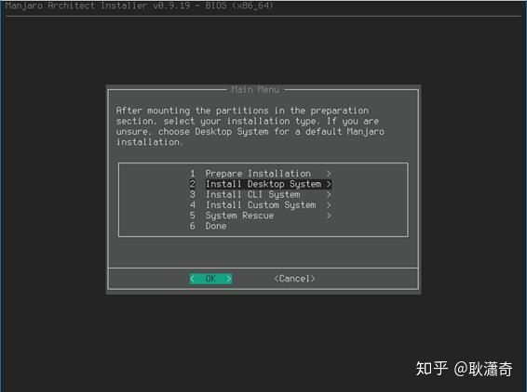

安装桌面系统，当然也可以只安装CLI，就是下面那个选项

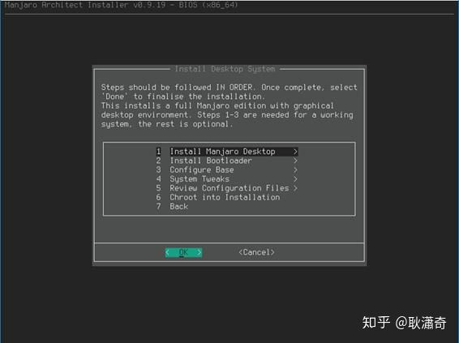

Install Manjaro Desktop

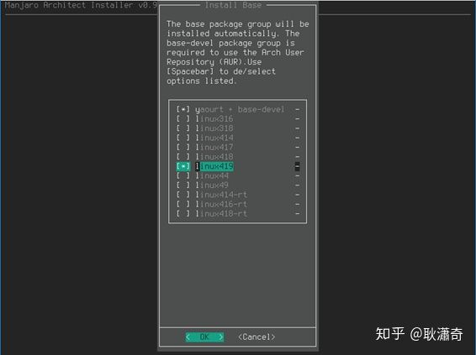

用空格键check上yaourt+base-devel和linux419，OK

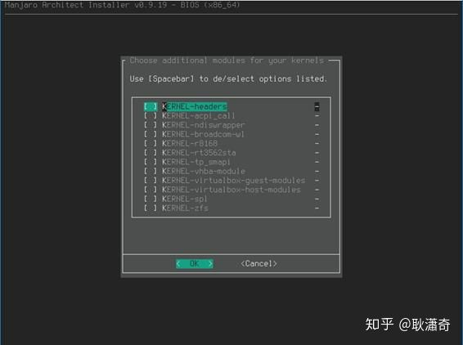

额外的模块自行选择吧

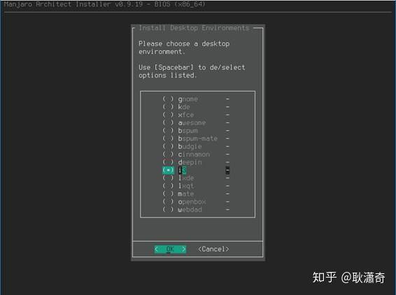

桌面环境因人而异，我喜欢tilling windows，所以一直i3，当然awesome，bspwm，openbox也不错

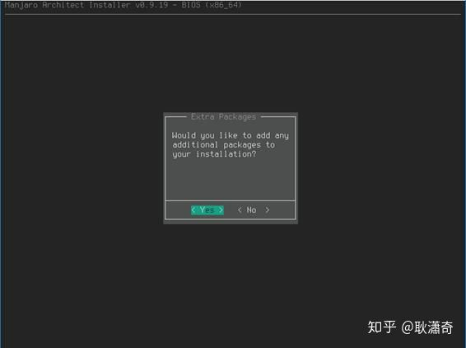

这里可以进入选择packages的界面，如果不需要则选No跳过

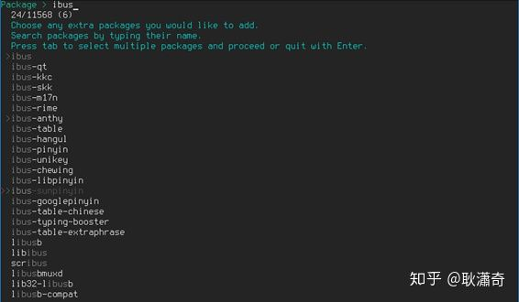

之后再安装也是一样的

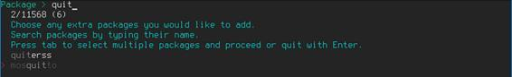

Quit退出

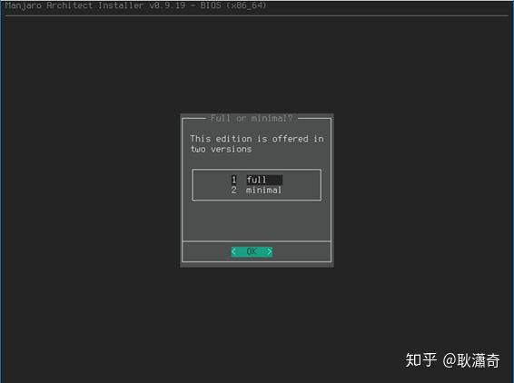

反正我选的full

进入nano软件列表页面 Ctrl+x退出，开始安装

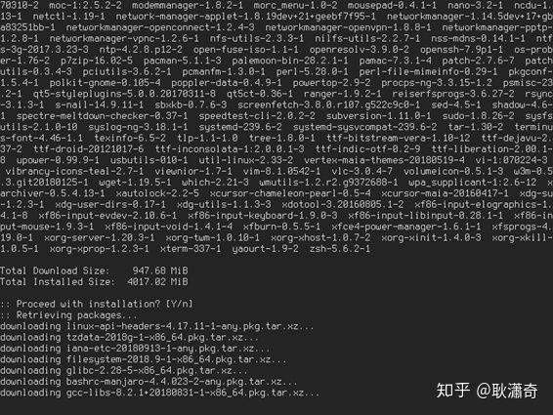

开始自动下载安装，如果之前没有选择好源的话，嘿嘿嘿

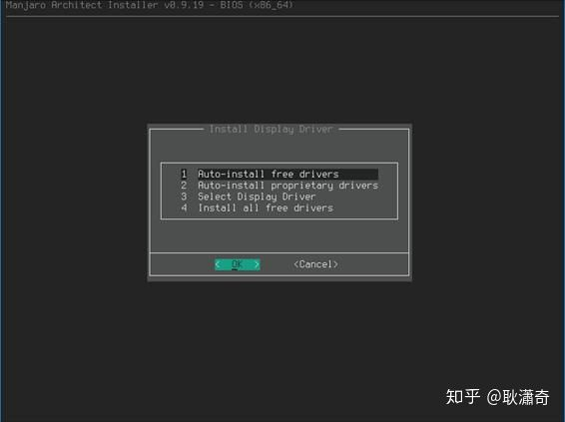

OK后就完成了桌面系统的安装

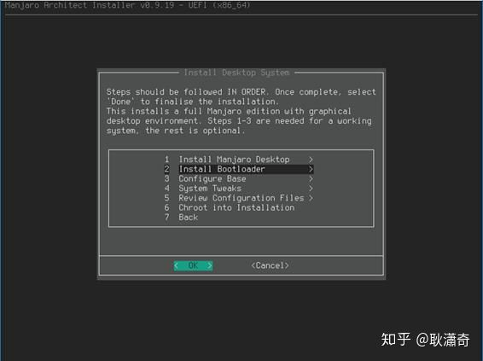

安装引导

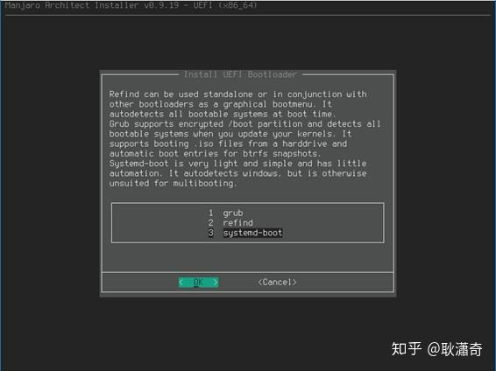

UEFI+GPT就选systemd-boot，小巧快速，界面简洁，安装grub也是没问题的

**Bios+MBR 就选grub**

Refind也是很不错的，之前沉迷于refind的美化，哎，不说了。有时间折腾的可以搞搞

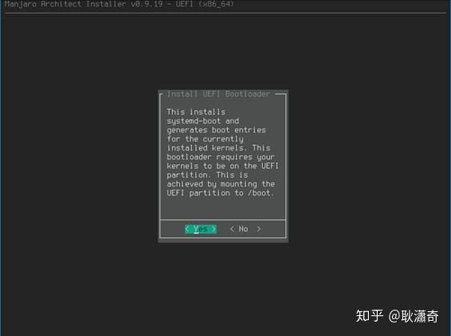

Yes

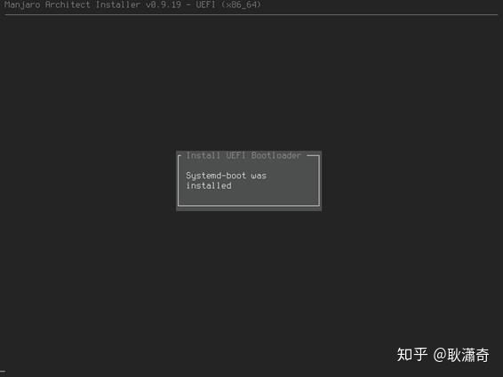

Yeah

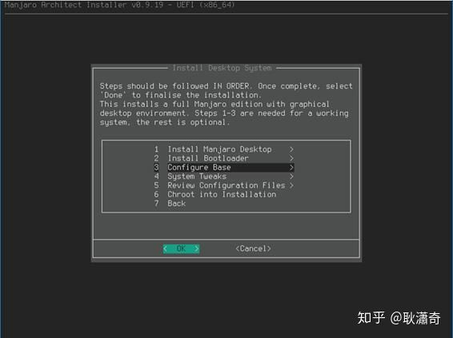

选择Configure Base进入设置

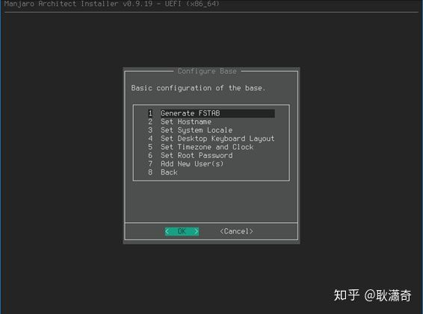

OK

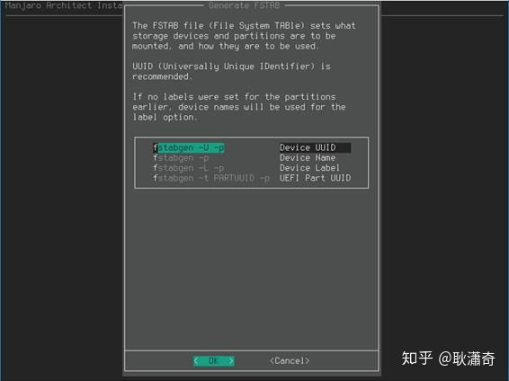

OK

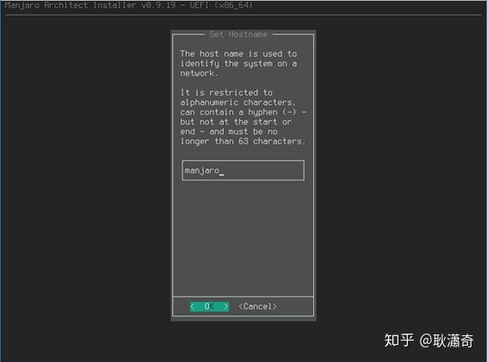

Host name自行设置

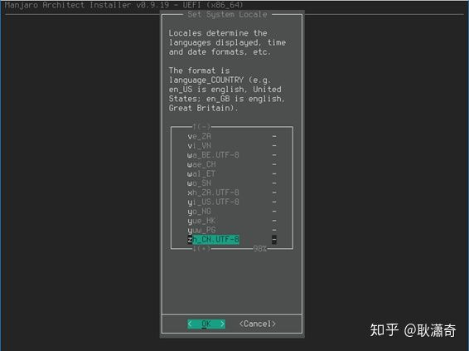

Locales选择zh_CN.UTF-8，利于之后中文的显示

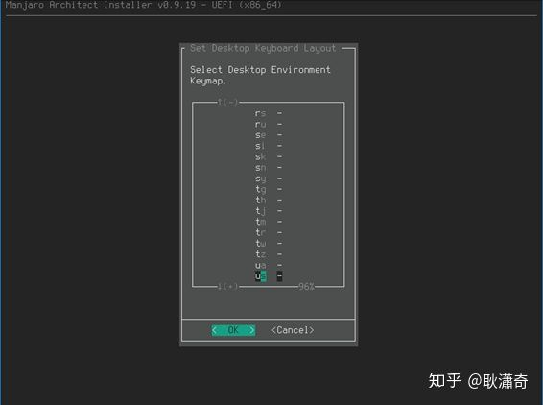

Keyboard Layout直接us吧

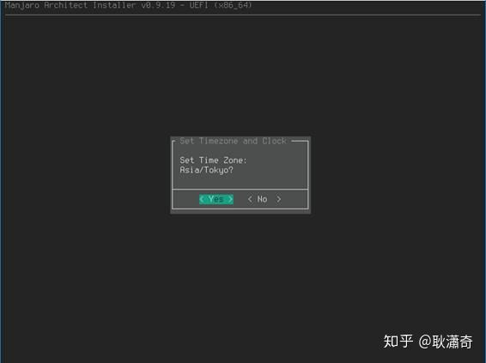

Time Zone选择相应的location##作者在日本，自己选上海

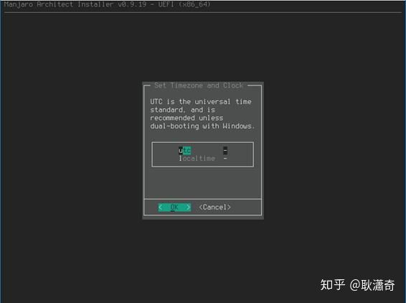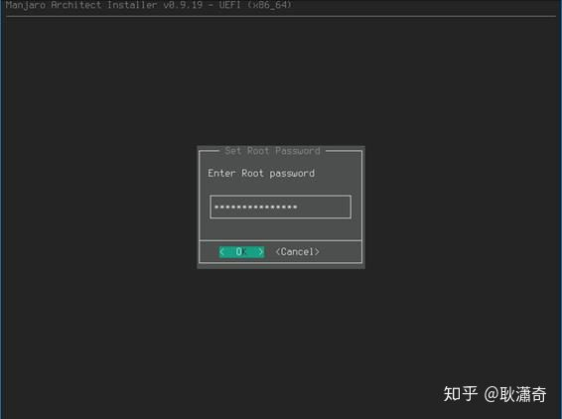

设置root的密码，下一项是创建账户

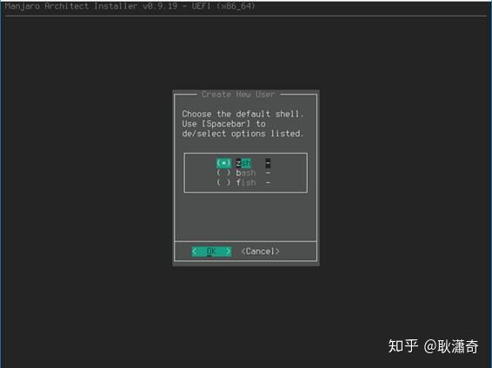

这里我个人喜欢zsh，账户创建完成后，整个安装过程也就完成了，一路Back

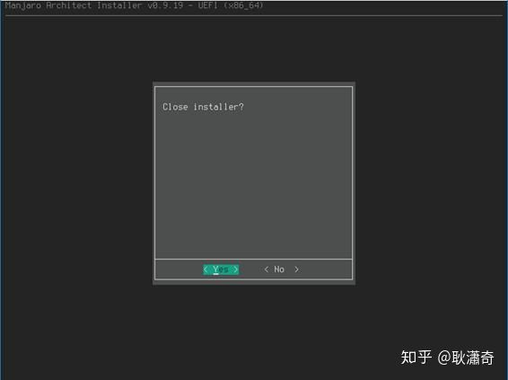

如果之前有没有完成的项目，这里会有提示，所示界面为全部完成后的

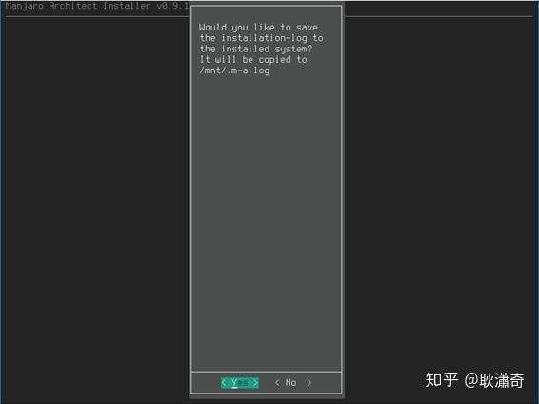

可以选择把安装log存到root下



Reboot，选择相应的U盘启动

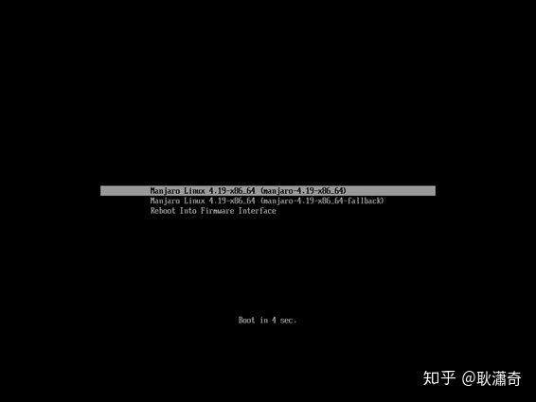

选择最上面的一项进入

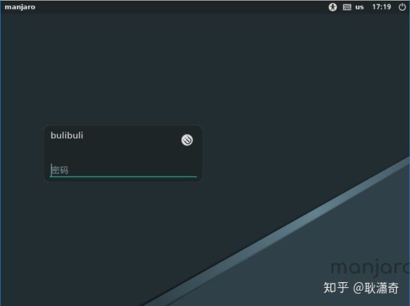

That‘s it! Cheers!

**讨论**

安装过程很简单，之后的系统的各种设置才是费时间的。还有中文输入法的问题，终端内中文显示的字体问题，Emacs的中文输入以及字体显示的问题，蓝牙的连接，等等。如果遇到Google不到解决方法的问题，可以去Arch和Manjaro的社区进行搜索或询问，Arch的Wiki非常不错，但尽量看英文版的，中文翻译的可能存在时效性。有啥不明白的也可以一起讨论。

The End（本間に「以上」と書くと嫌やん、中国語と書いてるのに）